МИНИСТЕРСТВО ОБРАЗОВАНИЯ И НАУКИ РОССИЙСКОЙ ФЕДЕРАЦИИ

Федеральное государственное автономное образовательное учреждение
высшего образования
«Самарский национальный исследовательский университет
имени академика С.П. Королёва»

УТВЕРЖДАЮ
Ректор Самарского университета

д.т.н., профессор Шахматов Е.В.
“____” _____________ 2017 г.
М.П.

ОТЧЁТ
об участии курсантов СВПО «Сокол СГАУ» в X Торжественном смотре военно-патриотических объединений Самарской области 5 мая 2017 г.

Начальник УВР  ______________М.Г. Резниченко ____ ___________  . |  | Руководитель  СВПО «Сокол СГАУ»  _______________В.Т. Одобеску  Руководитель клуба «Гвардеец»  _______________ И.Е. Тормозов
Самара 2017 г.

Отчет об участии

в X Торжественном смотре военно-патриотических объединений Самарской области5мая 2017 года.
В Самаре на площади Славы 5 мая в 9:00 состоялся X Торжественный смотр военно-патриотических объединений Самарской области. Он проводился в целях патриотического воспитания подрастающего поколения губернии и подведения итогов работы военно-патриотических объединений региона за 2016-2017 учебный год. Министерство образования и науки Самарской области, областной центр военно-патриотического воспитания подрастающего поколения Самарской области Самарского Дворца детского и юношеского творчества (ГБОУ ДОД СДДЮТ) провели церемонию награждения лучших военно-патриотических, военно-спортивных объединений Самарской области (XТоржественный смотр).
Почетными гостями Торжественного смотра являются члены правительства Самарской области, депутаты Государственной Думы РФ, депутаты Губернской Думы Самарской области, представители военного комиссариата Самарской области, ветераны военной службы.
В торжественной обстановке депутат Государственной Думы РФ Игорь Валентинович Станкевич наградил лучшие ВПК региона дипломами. Победителем среди военно-патриотических клубов признан клуб «Звездный десант» Самарского дворца детского и юношеского творчества. Это почетный приз ребята зарабатывают не в первый раз.
Руководитель Управления реализации общеобразовательных программ министерства образования и науки Самарской области Оксана Викторовна Чуракова вручила свидетельства о регистрации в реестре ведомства десяти вновь образованным военно-патриотическим клубам.
Затем И. В. Станкевич, О.В. Чуракова, а также депутат Самарской Губернской Думы Татьяна Евгеньевна Бодрова и директор Самарского Дворца детского и юношеского творчества Сергей Евгеньевич Иванов вручили сертификаты курсантам, закончившим обучение по программе «Военно-патриотический клуб».
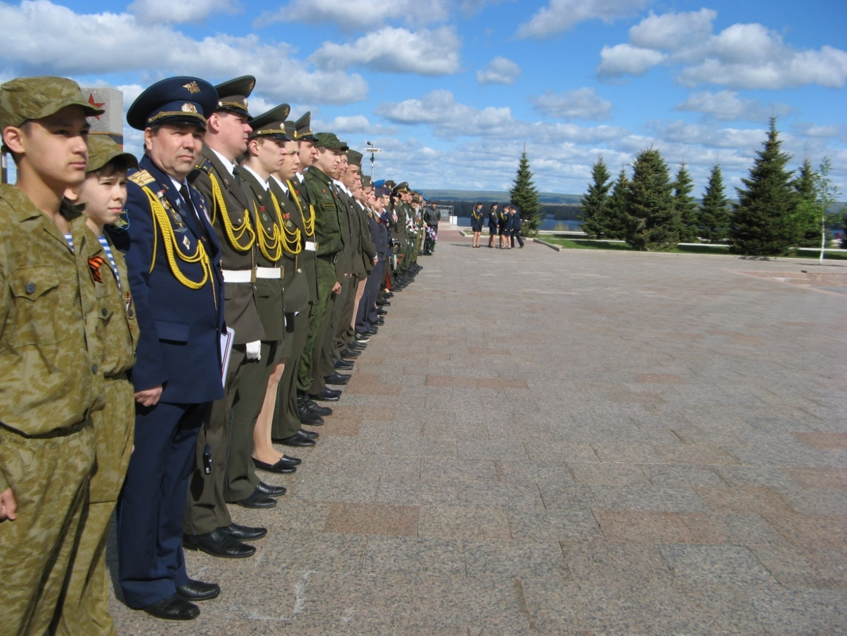
СВПО «Сокол СГАУ» на общем построении смотра.
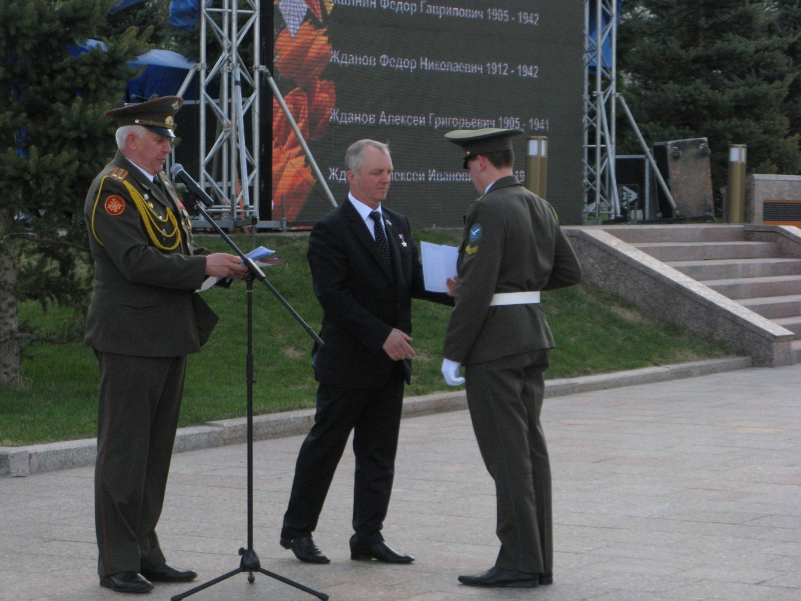
В торжественной обстановке депутат Государственной Думы РФ Игорь Валентинович Станкевич наградил лучшие ВПК региона дипломами.
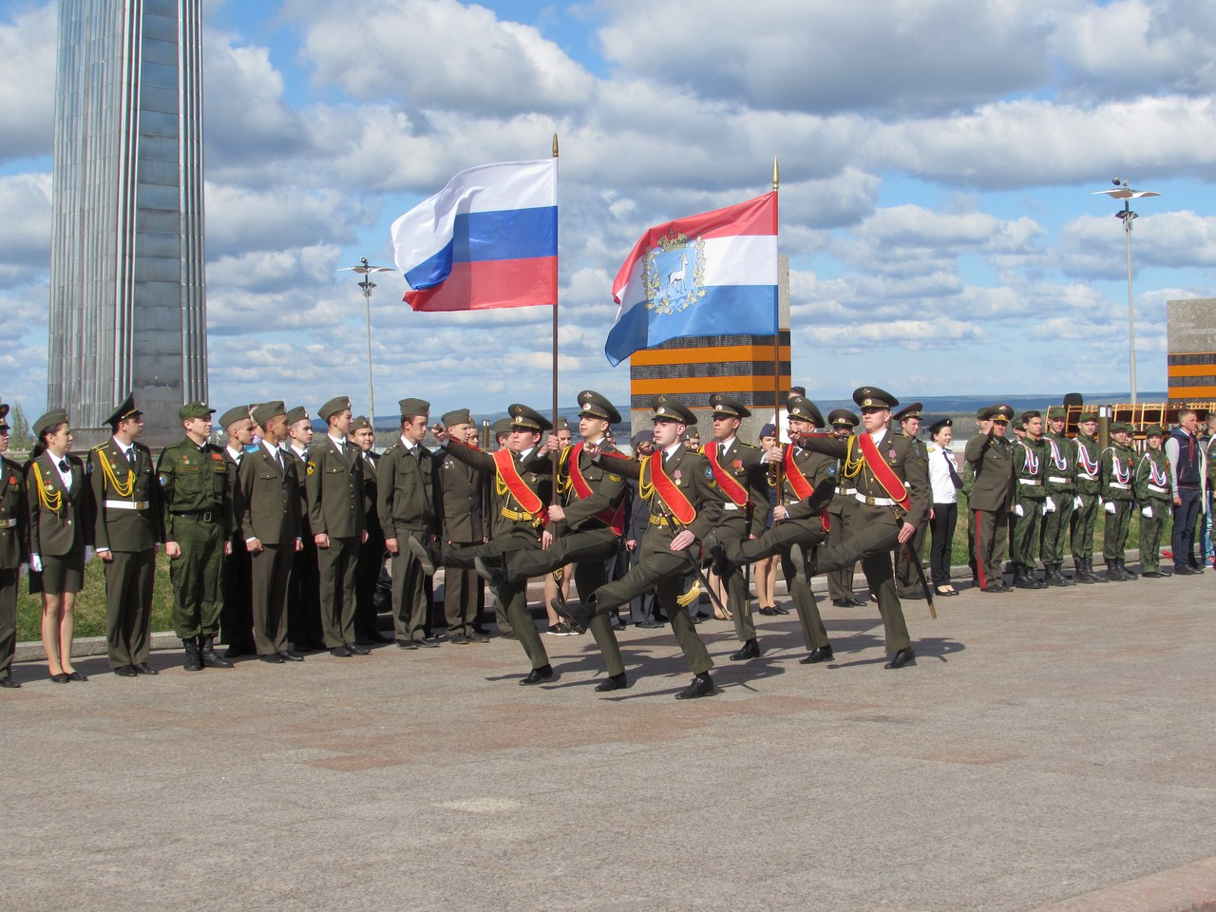
Внос знамен осуществляет знаменная группа СВПО «Сокол СГАУ». Знаменщики Лукьянов А., ассистенты Краснопольский Н. и Ефремов О., вторая знаменная группа знаменщик - Болотов А. и ассистенты Попков А. и Афонин А.
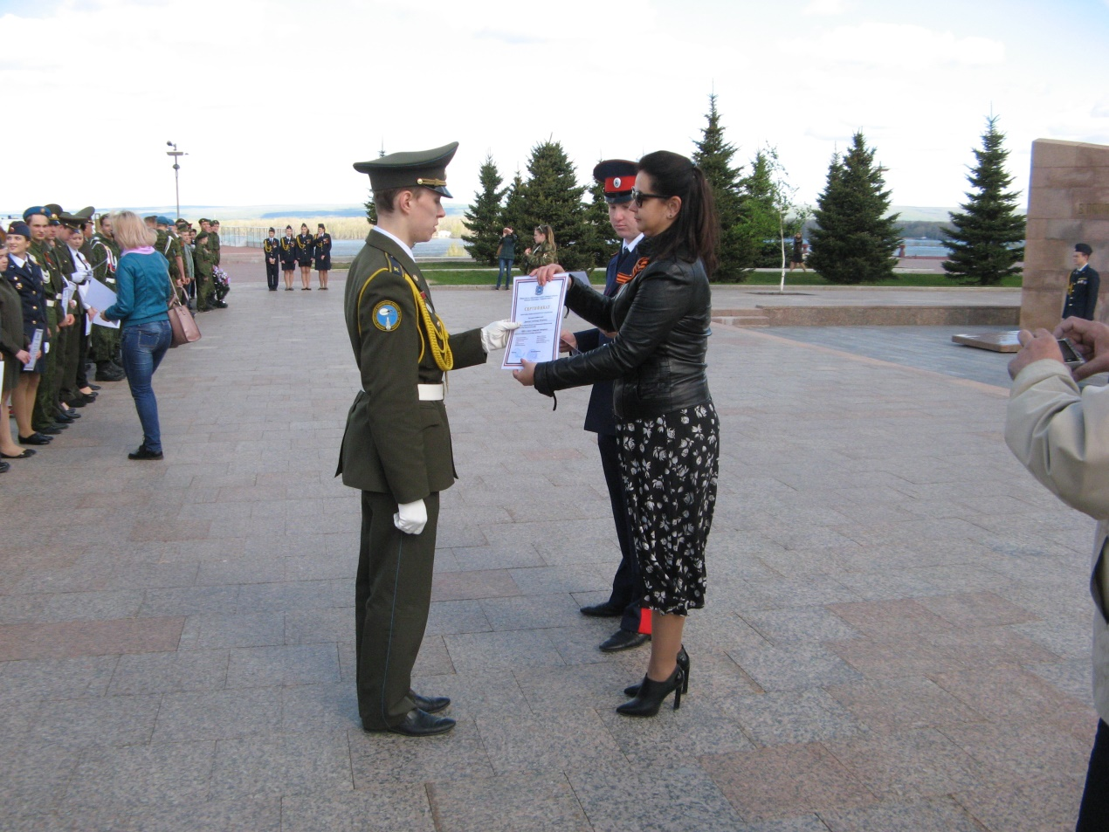
Вручение сертификатов выпускникам СВПО СГАУ «Сокол» Данилову А..
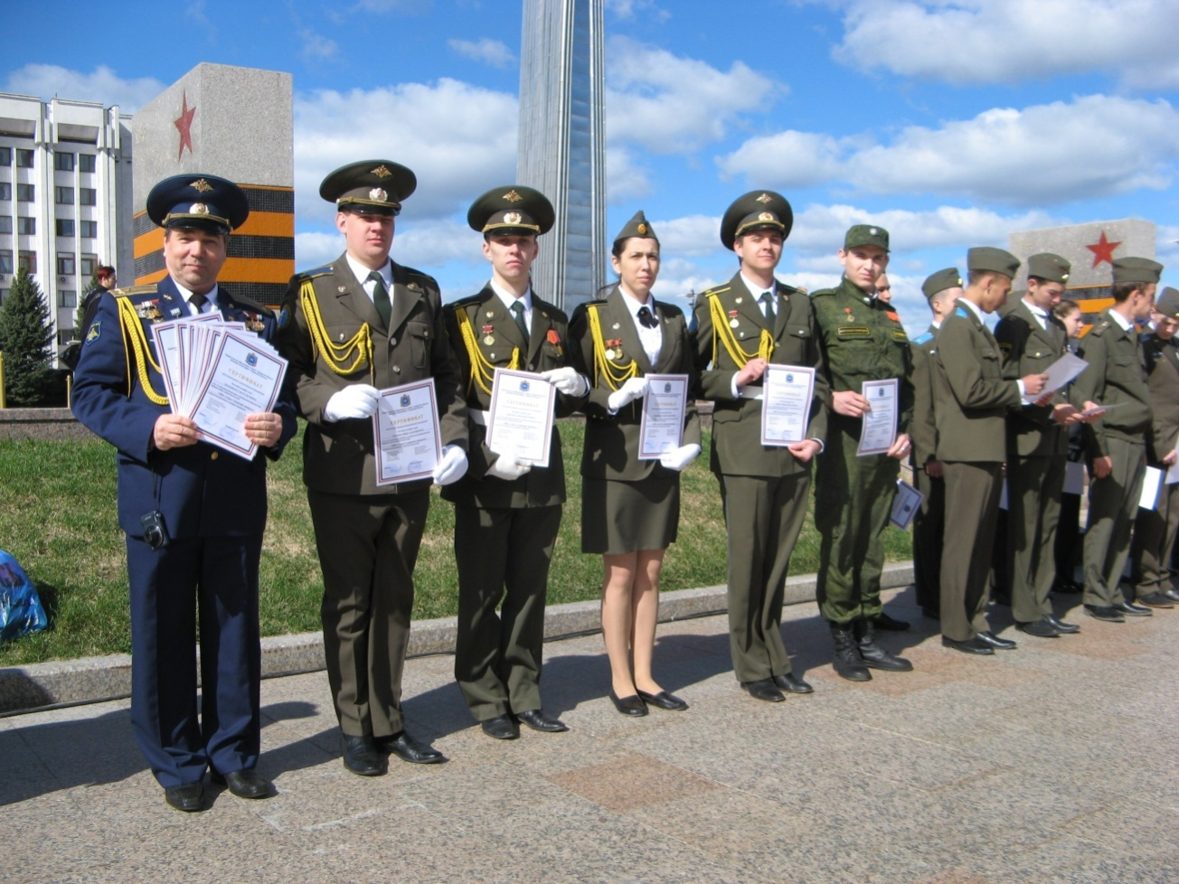
Счастливые обладатели сертификатов об окончании обучения ВПК

Список участников Х Торжественного смотра
военно-патриотических объединений Самарской области

- Алексеев Юрий Александрович;
- Данилов Александр Игоревич;
- Герасимова Альбина Владимировна;
- Рандаев Максим Вячеславович;
- Бикбаев Рашид Менналиевич.

Старший группы руководитель клуба «Гвардеец» Тормозов Игорь Евгеньевич.

